
Онищенко 8 класс. Физическая культура. 18.11.2021
Урок №12 Тема 2 (14ч). Основная гимнастика
Тема. Гимнастика с основами акробатики.
Цель урока: повторение правил техники безопасности на уроках гимнастики с основами акробатики.
- Здравствуйте, ребята! Подготовьтесь к уроку.
Желаю всем удачи и успехов!

Задание 1.

ВНИМАТЕЛЬНО прочитайте и просмотрите: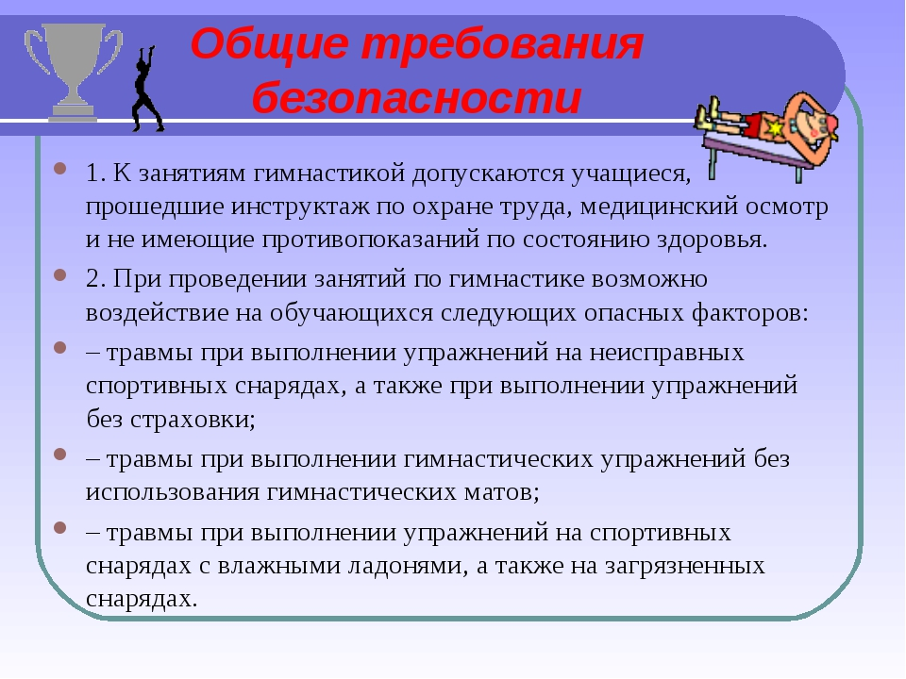

Посмотрите видеоролик по ссылке:
https://www.youtube.com/watch?v=y6QxLM2F8Ys

Самоконтроль перед выполнением упражнений (измерение пульса).
Все упражнения выполнять за 2 часа до и после еды.

Задание 2
Выполните упражнения:
Перед выполнением упражнений обязательно сделайте разминку.
1. Подъём на носках. Встаньте на что-нибудь так, чтобы пятки не соприкасались с полом (ступень лестницы, толстая книга). Выполнять 2 подхода по 8- 10раз.
2. Приседания, 2 подхода по 8-10 раз.
3. Выпады вперед каждой ногой, 2 подхода по 8-10 раз.
4. Выпады назад каждой ногой, 2 подхода по 8-10 раз.
5. Сгибание и разгибание рук в упоре лежа, 3 подхода по 8-10 раз.
6. Прыжки со скакалкой 1. минуты (если есть возможность)
Упражнения на гибкость
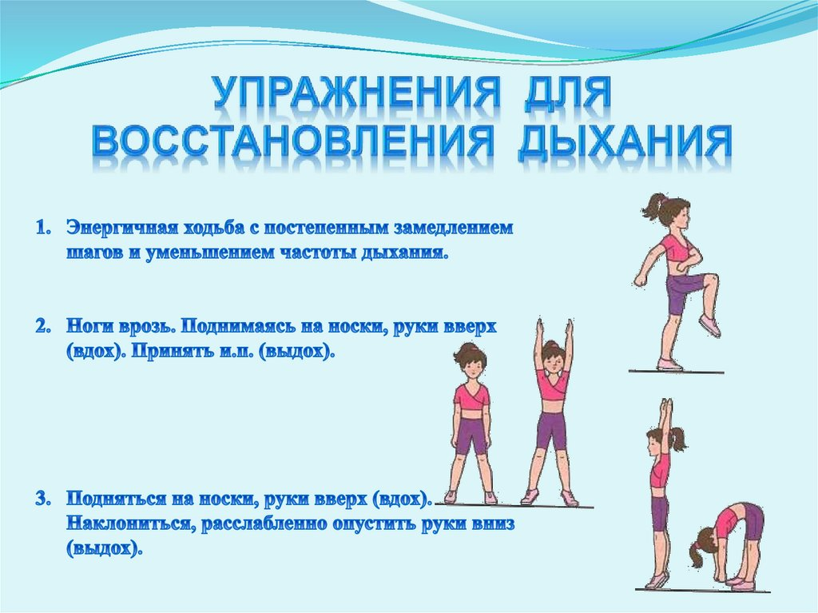
Соблюдать питьевой режим и правильное дыхание при выполнении упражнений.
Выполните.
Упражнения для восстановления дыхания, снятия утомления, приведения организма в относительно спокойное состояние 2-3 мин.

Задания для контроля:

Ответьте на вопросы.

1.Какие упражнения на гибкость, вы выполнили?
2.Какие существуют правила техники безопасности на уроках гимнастики?

Для обратной связи можно использовать электронную почту shramko.iu@yandex.ru, социальные сети ВК, ОК, мессенджеры WhatsApp и Viber.

